離婚届（裁判離婚） 記入例
・届出できるところ： 本籍地、住所地、所在地のいずれかの市区町村（この届は土、日、祝日でも届けることができます。）
・添付書類：調停→調停調書の謄本、審判→審判書の謄本と確定証明書、和解→和解調書の謄本、認諾→認諾調書の謄本、判決→判決書と確定証明書
・持参するもの：本人確認書類（運転免許証、個人番号カード、パスポートなど） ※氏の変更がある方は、個人番号カードの券面記載事項を変更する必要があるのでご持参ください。（平日の市役所開庁時間のみ）
※引き続き、婚姻前の氏を名乗る場合は、離婚届と同時又は３か月以内に「離婚の際に称していた氏を称する届（戸籍法７７条の２の届）」の提出が必要です。
※離婚により戸籍を移した母（または父）の戸籍に子を入籍させるには家庭裁判所の許可を得たうえで母（または父）の氏を称する「入籍届」が必要です。
※届書は鉛筆や消えやすいインク（消せるボールペンなど）で書かないでください。
※戸籍の届出は、原則24時間、365日受付を行っています。しかし、届出書の記載内容の不備がある場合や、各種手続きが発生する場合は、改めて平日の市役所開庁時間（午前8時30分から午後5時15分）に来庁していただくことがあります。
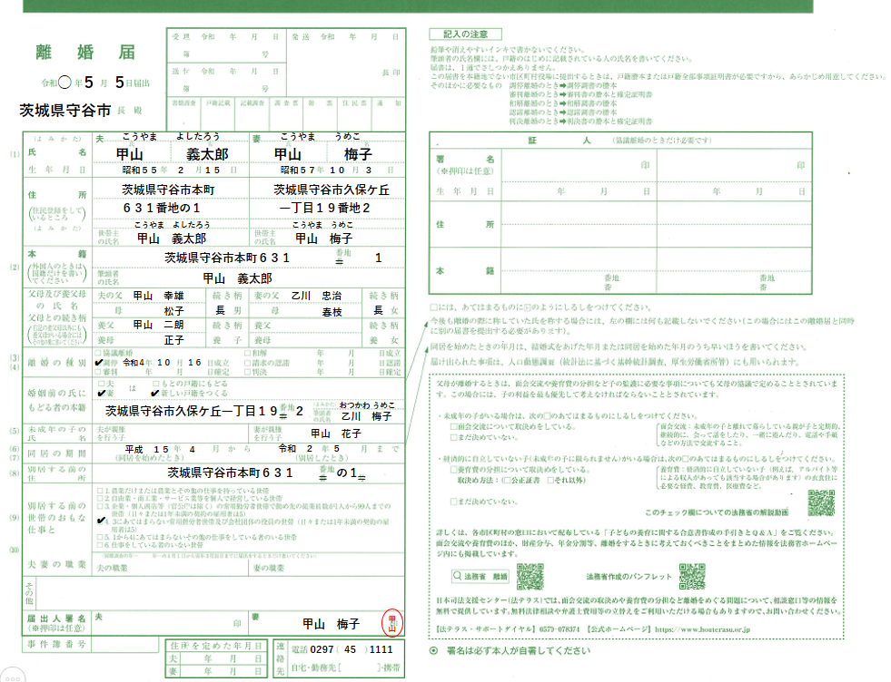
・裁判確定日から１０日以内に届出してください。
・１０日を経過した場合は簡易裁判所宛の戸籍届出期間経過書を書いていただきます。
・届出日を訂正する場合は、届出人欄に押印した印での訂正印または署名が必要となります。
・調書等で日付を確認のうえ、記入してください。
・変更後の氏名及びふりがなを記入してください。
・届出人ではない人が、新しい戸籍をつくる希望がある場合は、「その他欄」に、下記のとおり記入してください。
例：
「新戸籍編成の申出をします、新本籍 ○○県○○市○○番地 甲山 梅子（自署）」

なお調停調書等に記載のある場合は不要です。
・届出人は、原則として裁判の申立人です。
・申立人が、１０日以内に届出しないときや、死亡・行方不明のときは、相手方から届出できます。
必ず本人が自署してください。押印は任意です。
昼間連絡のとれる電話番号を必ず記入してください。
・裁判離婚の場合、証人は不要です。
・夫婦間に未成年（18歳未満）の子がいる場合は、調書等に親権者が記載されています。
現在の住民登録をしている住所を記入してください。
住所を変更するときは住所を移す届出（転入届等）の手続きが必要です。（夜間、土、日、祝日に届出する場合は住所の移動はできません。）
婚姻中の本籍を記入してください。
・実父母の氏名を記入してください。
・父母が婚姻中の場合は母の氏は不要です。
※すでに亡くなられている場合でも記入が必要です。
・養父母の氏名を記入してください。
・養父母が婚姻中の場合は母の氏は不要です。

国勢調査の年のみ記入してください。

婚姻のときに氏が変わった人は、次の中から選んで記入してください。
婚姻前の氏を名乗り、婚姻前の戸籍にもどる場合
→婚姻前の本籍・筆頭者氏名を記入
婚姻前の氏を名乗り、自分で新しい戸籍をつくる場合
→新しい本籍・筆頭者氏名(婚姻前の氏)を記入
婚姻中の氏を名乗り、自分で新しい戸籍をつくる場合
→この欄には何も書かないでください。離婚届とは別の届書「離婚の際に
称していた氏を称する届」を記入し、離婚届と一緒に提出してください。

